新 书 推 荐

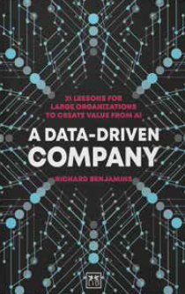
中文书名：《数据驱动公司：大型组织从人工智能中创造价值的21个经验》
英文书名：A DATA-DRIVEN COMPANY: 21 LESSONS FOR LARGE ORGANIZATIONS TO CREATE VALUE FROM AI
作 者：Richard Benjamins
出 版 社：Lid Publishing
代理公司：ANA/ Susan Xia
页 数：232页
出版时间：2021年11月
代理地区：中国大陆、台湾
审读资料：电子稿
类 型：经管

内容简介：

你是否计划开始与大数据、解析法或人工智能打交道，但不知道从哪里开始或有什么期待？你是否已经开始了你的数据旅程，并想知道如何达到下一个水平？想知道如何为你的数据旅程提供资金，如何组织你的数据团队，如何衡量结果，如何衡量规模？别担心，你并不孤单。许多组织都在努力解决同样的问题。

这本书讨论了任何组织在走向数据驱动和人工智能公司的道路上都面临的21个关键决策。令人惊讶的是，不同行业面临的挑战有多么相似。这本书是写给商业领袖的，他们必须学会适应数据和人工智能的世界，并从中获益。它关乎如何在以数据为关键要素的数字转型之旅上取得进展。

作者简介：

理查德·本杰明（Richard Benjamins）是西班牙观测台的联合创始人和副主席，它主要是关于人工智能对社会和伦理影响的。他是创新管理和技术转移方面的专家，也是数据驱动行业最具影响力的100人之一。他是荷兰人，居住在西班牙马德里。

谢谢您的阅读！
请将反馈信息发至：夏蕊（Susan Xia）
安德鲁·纳伯格联合国际有限公司北京代表处
北京市海淀区中关村大街甲59号中国人民大学文化大厦1705室
邮编：100872
电话：010-82504406
传真：010-82504200
Email：susan@nurnberg.com.cn
网址：http://www.nurnberg.com.cn
微博：http://weibo.com/nurnberg
豆瓣小站：http://site.douban.com/110577/

